TW-RG714伸展体的导热特性实验台

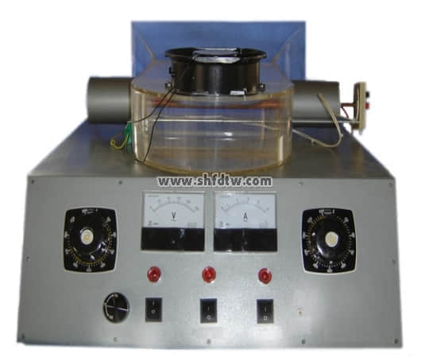

实验目的：  
1、求解具有对流换热条件的伸展体导热的特性（如温度沿轴线分布规律、对流换热系数 、最小过余温度的位置Xmin等）。  
2、了解热电偶测温的方法。  
  
主要配置：  
有机玻璃风管，加热器，高温电压表，加热管（试件），位移尺，引风机，热电偶， 电位差计，不锈钢台架及控制屏等。  
  
技术参数：  
1、输入电源：单相AC220V±10% 50Hz，功率1.5KW。  
2、试件是一根直径φ20mm，长度300mm的紫铜管，放置在风道中。风机功率150W，风量 500 m3/h。  
3、管两端装有加热器，通过调压器控制其功率，在管内安装有可移动热电偶测温头，使其测量铜管沿管长的温度的分布。  
4、温度测量：测量系统配置有智能温度控制仪表（PID调节控温，精度 ±0.2℃），高精度PID调压模块电路。  
5、外形尺寸：500×400×600mm，外形为不锈钢支架。